**Roteiro de grupo:** **Negócios**

**Nome dos integrantes do grupo:**

**As ilhas Bacde**

No meio do Caribe, fica o arquipélago das ilhas Bacde: Um pedacinho do paraíso composto de cinco ilhas: A, B, C, D e E. Lá, tudo pode parecer igual quanto às espécies de plantas, de seres microscópicos ou de pequenos animais vertebrados, mas não se deixe enganar pelas aparências: As ilhas do arquipélago tem composições únicas de espécies de aves. Outra informação importante é que as espécies do arquipélago são muito sensíveis, e conseguem se manter vivas *apenas* nas ilhas que habitam atualmente, apesar da mesma espécie poder estar em diferentes ilhas. As espécies e suas ilhas estão representadas na seguinte figura:

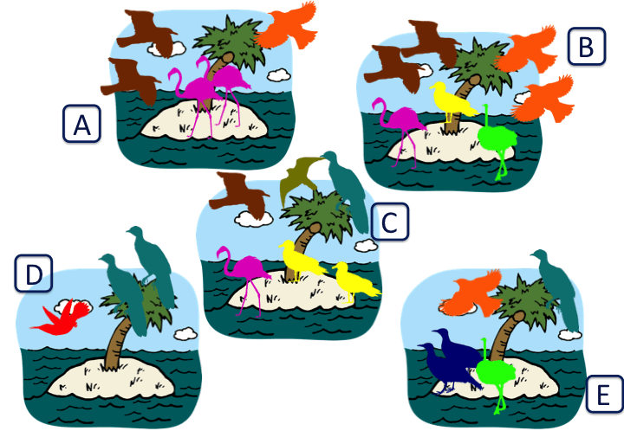

**Figura 1:** As ilhas Bacde e suas espécies de aves. Cada desenho representa uma população viável da espécie em questão. Quanto maior o número de populações, menor a chance da espécie se extinguir devido aos recorrentes furacões que atingem o arquipélago.

Felizmente para alguns, não são só as aves que curtem o arquipélago. Recentemente, uma empresa construtora de hotéis pretende destruir o habitat das aves para construir, em cada uma das ilhas, diferentes tamanhos de hotéis do tipo *resort*, com piscinas, festas épicas e tudo o mais que as pessoas buscam para se divertir no Caribe. Se os hotéis forem construídos, atrairão uma grande quantidade de dinheiro para a região, mas devido aos custos do negócio, a rede de hotéis só obterá lucro se render o suficiente para pagar 40 milhões em impostos à ilha. Se algum hotel for construído e não lucre o suficiente para pagar 40 milhões em impostos, a sala toda perde. Esse dinheiro pode financiar diversos projetos de desenvolvimento que o governo já tinha, mas que não conseguiu custear apenas com impostos simples dos habitantes da ilha. Como são apenas projeções de ganho, feitas por órgãos federais fiscalizadores, existe um incerteza sobre qual o valor exato que será arrecadado, mas existe um intervalo onde com certeza o valor estará contido. Os valores que serão revertidos em projetos de desenvolvimento pra região estão na tabela 1.

**Tabela 1:** Intervalo de valores que a construção de hotéis em cada ilha vai reverter para projetos de desenvolvimento para a região das ilhas Bacde.

|  |  |  |  |
| --- | --- | --- | --- |
| Ilha | Menor valor estimado | Valor mais provável | Maior valor estimado |
| A | 10 milhões | 30 milhões | 35 milhões |
| B | 35 milhões | 50 milhões | 60 milhões |
| C | 60 milhões | 70 milhões | 80 milhões |
| D | 30 milhões | 50 milhões | 100 milhões |
| E | 20 milhões | 65 milhões | 75 milhões |

**Como funciona o intervalo de valores de impostos:** no último dia de aula, a(o) docente vai jogar um dado para cada hotel construído, sorteando um valor que será, de fato convertido em impostos após a construção do hotel. Cada valor está descrito na tabela 2

**Tabela 2:** Valores de dado correspondentes ao valor efetivamente pago em impostos após a implementação do plano.

|  |  |
| --- | --- |
| Número sorteado no dado | Valor pago em impostos |
| 1 | mínimo |
| 2 | mais provável |
| 3 | mais provável |
| 4 | mais provável |
| 5 | mais provável |
| 6 | máximo |

**A missão do seu grupo:**

As pessoas querem se divertir no Caribe, e estão dispostas a pagar por isso. Não esqueça que a rede de hotéis vai reverter parte de seus lucros em impostos, que ajudarão a comunidade das ilhas Bacde a melhorarem a qualidade de vida da sua população. Vocês receberão um prêmio ao final da atividade se a opinião pública escolher um plano de conservação que tenha um número de hotéis suficiente para pagar 120 milhões em impostos, mas idealmente vocês devem tentar lucrar o máximo possível.

Agora, seu grupo deve propor um plano de conservação para as ilhas (basta dizer quais ilhas devem virar hotéis, e quais devem permanecer intactas) que, se aprovado pela opinião pública ao final do jogo, cumpra seus objetivos como grupo. Lembre que para ser aprovado, seu grupo precisa convencer a opinião pública de que ele é o melhor. Também é possível que seu grupo ganhe caso algum outro grupo também cumpra seu objetivo, mas vocês não devem contar com isso. Vocês terão tempo de defender seu plano nas próximas duas aulas, através de argumentos, mas por enquanto apenas escreva seu plano e entregue duas cópias dele ao docente no final da aula.